Thema: Das Magnetfeld | AB 1 | Thema: Das Magnetfeld | AB 1
Hier siehst Du das Feldlinienbild  um einen Stabmagneten um eine stromdurchflossene Spule.  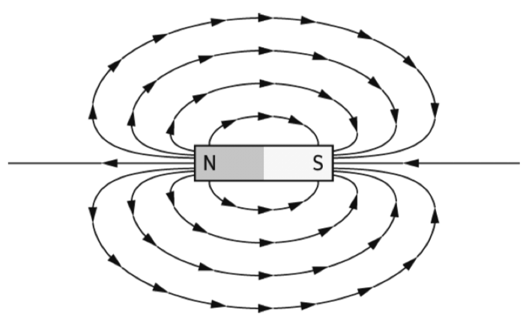  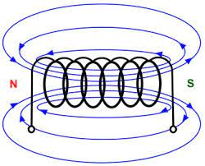  a) Ergänze die folgenden Sätze.  Die Feldlinien zeigen immer vom _________________________________  __________________________ und sind in sich geschlossen. Die Nord-  spitze einer Magnetnadel zeigt dabei immer ________________________.  Die magnetische Kraftwirkung ist dort am Größten, wo ______________  __________________________________________________________  Ein homogenes Magnetfeld bedeutet, dass die Kraftwirkung an jeder Stelle  des Feldes gleich groß ist, d.h. die Feldlinien ______________________  __________________________________________________________ .  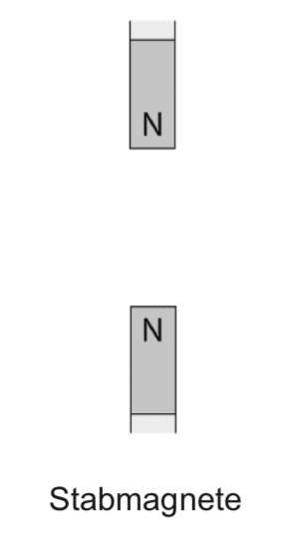  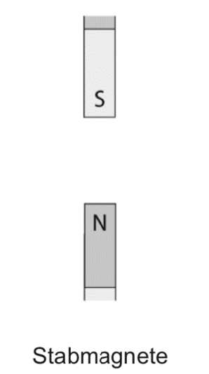  b) Vervollständige die Feldlinienbilder bei folgenden Anordnungen.  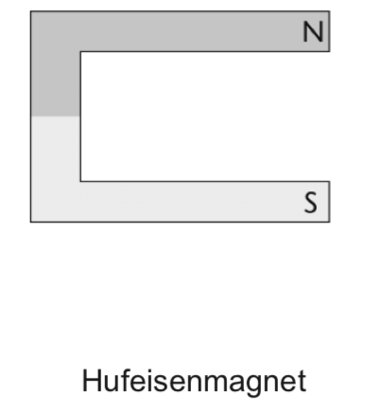 |  | Hier siehst Du das Feldlinienbild  um einen Stabmagneten um eine stromdurchflossene Spule.  a) Ergänze die folgenden Sätze.  Die Feldlinien zeigen immer vom _________________________________  __________________________ und sind in sich geschlossen. Die Nord-  spitze einer Magnetnadel zeigt dabei immer ________________________ .  Die magnetische Kraftwirkung ist dort am Größten, wo ______________  __________________________________________________________  Ein homogenes Magnetfeld bedeutet, dass die Kraftwirkung an jeder Stelle  des Feldes gleich groß ist, d.h. die Feldlinien ______________________  __________________________________________________________ .  b) Vervollständige die Feldlinienbilder bei folgenden Anordnungen.

Thema: Das Magnetfeld - Lösung | AB 1
Hier siehst Du das Feldlinienbild
um einen Stabmagneten um eine stromdurchflossene Spule.

a) Ergänze die folgenden Sätze.
Die Feldlinien zeigen immer vom Nordpol zum Südpol des Magneten, und sind in sich geschlossen. Die Nordspitze einer Magnetnadel zeigt dabei immer zum Südpol des Magneten.
Die magnetische Kraftwirkung ist dort am Größten, wo die Feldlinien am dichtesten zusammen liegen. Ein homogenes Magnetfeld bedeutet, dass die Kraftwirkung an jeder Stelle des Feldes gleich groß ist, d.h. die Feldlinien liegen zueinander parallel und im gleichen Abstand.
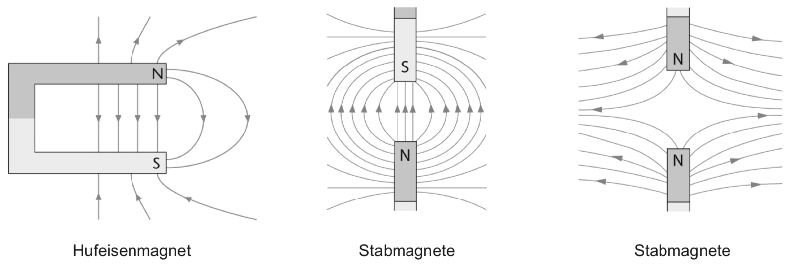
b) Vervollständige die Feldlinienbilder bei folgenden Anordnungen.

